اليوم :  التاريخ : / / 14هـ | الوحدة الثانية: كيمياء المادة– الفصل الأول : تركيب الذرة  الدرس الأول : نماذج الذرة (3) | الصف :  3 / | الاسم | 13
(( تجربة رذر فورد ))
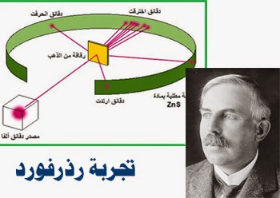

أولا : أكمل الفراغات بالجدول لتجربة رذر فورد :
الأدوات | التجربة | المشاهدة
- صفيحة .................................  - مصدر جسيمات ...................... الشحنة (جسيمات ........................... )  - شاشة فلورنست تتوهج عليها الجسيمات | - التجربة تقــــوم على تصــــــويب مـــــــصدر ................................ نحو صفيحة من .......................... سمكها 400 نانومتر محاطة بشاشة فلورنستية تتوهج بالضوء عند سقوط جسيمات مشحونة عليها | - معظم الجسيمات ................................. الصفيحة الذهبية دون أن ....................  - قليل من الجسيمات ............................  - قليل من الجسيمات ............................
التوقع : توقع رذر فورد أن جسيمات ألفا سوف تخترق صفيحة الذهب لأن الصفيحة لا تحتوي كمية كافية من المادة لإيقاف الجسيمات او انحرافها.

النتيجة : انحراف وارتداد بعض من جسيمات ألفا مما يدل على فشل نموذج طومسون للذرة في تصوره أن الشحنات الموجبة موزعة بشكل متساوي في الذرة لذلك لاتستطيع صد جسيمات ألفا ولكن في التجربة وضح أن جسيمات ألفا بعضها ارتد أو انحرف .

نص نموذج رذر فورد للذرة : ....................................................................................................................................................................................
......................................................................................................................................................................................................................................

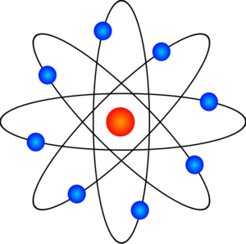
ثانيا:أكمل الفراغات عن نموذج رذر فورد للذرة والعلماء من بعده في تلك الحقبة :
- معظم كتلة الذرة وشحنتها الموجبة تتركز في ...................................................
- أطلق العلماء على الجسيم الموجب الشحنة الذي يوجد في نوى الذرات اسم ................................................
- بقية حجم الذرة ........................... يحوي .......................................... عديمة .............................. تقريبا
- وجدوا العلماء أن معظم كتلة الذرة يساوي ............................. كتلة ................................. وبما أن الالكترونات
........................... الكتلة , فمن أين جاء الفرق في كتلة الذرة ؟؟
- لوجود فرق الكتلة بالذرة افترضوا العلماء وجود ................................. أخرى , سميت تلك الجسيمات بـ .....................
ثالثا: علل تأخر اكتشاف النيترون أكثر من 20 عام ؟
.
(( النموذج النووي للذرة ))
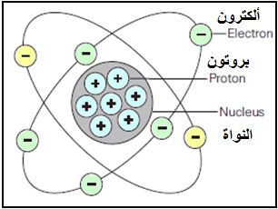
رابعا : النموذج النووي للذرة :
1- .
2- .
3- .
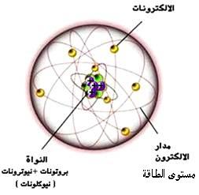
خامسا : اكتب المصطلح العلمي لكلا من :
1- جسيمات موجبة الشحنة توجد داخل النواة . ( )
2- جسيمات سالبة الشحنة عديمة الكتلة وتوجد حول النواة . ( )
3- جسيمات متعادلة الشحنة كتلتها مساوية لكتلة البروتون . ( )

